Гинекологическое кресло-кровать Welle B04
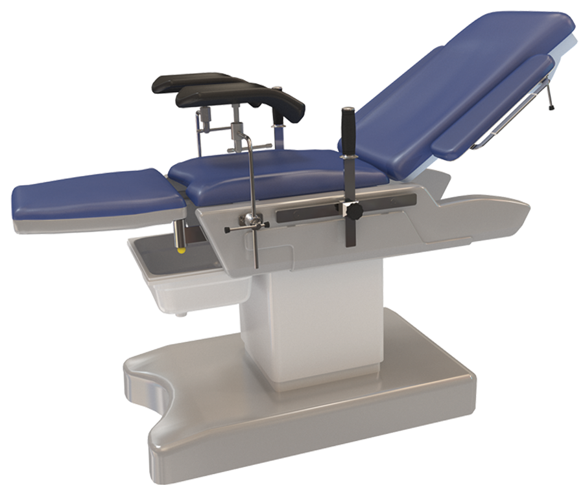
Бренд:
Kranz
Страна-производитель:
Китай

Полное описание
Подробнее о производителе
Welle B04 представляет собой многофункциональный акушерский стол. Он может быть использован для родов, гинекологических операций и диагностических процедур. Данная модель оснащена электрическими приводами, которые во время работы практически не издают шум.
Материалы, используемые при изготовлении Welle B04, легко дезинфицируются, без ущерба для обрабатываемой поверхности. Welle B04 предназначено в основном для родовспоможения и гинекологических операций.

